2.1 ORM原理与数据库配置

2.1.1 模块安装
1. pip install pymysql
2. pip install mysqlclient
安装的时候可能遇到的问题:
- time out 超时错误,
解决方案: pip install 包名 --user -i https://pypi.tuna.tsinghua.edu.cn/simple
- 缺少c ++ 插件
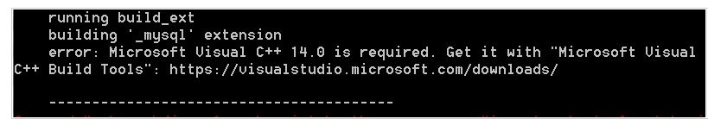
解决方案: https://www.jb51.net/article/151033.htm

2.1.2 pycharm连接 mysql
1. 保证pycharm是专业版.
2. 创建mysql连接.
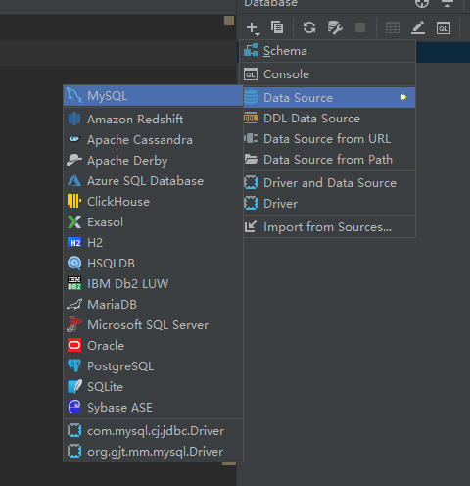
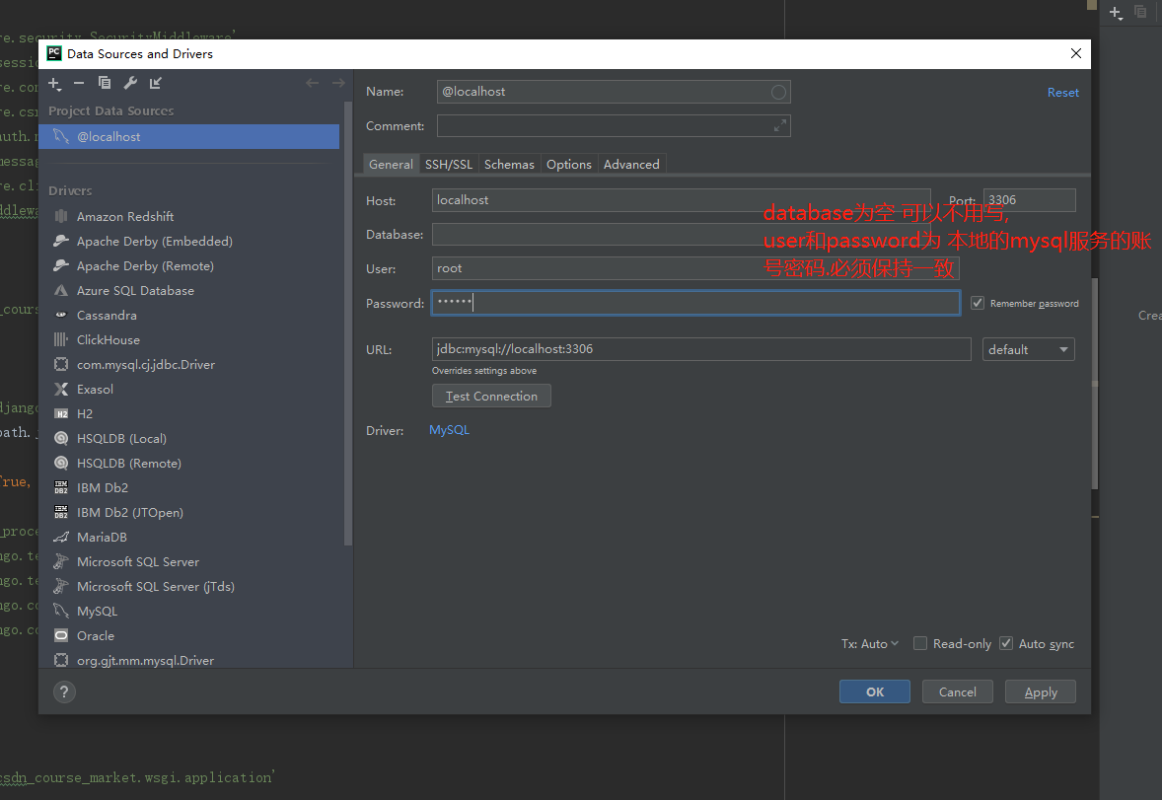
3. 测试连接,当出现successful时,说明连接信息无误,可以正常使用pycharm操作mysql数据库.
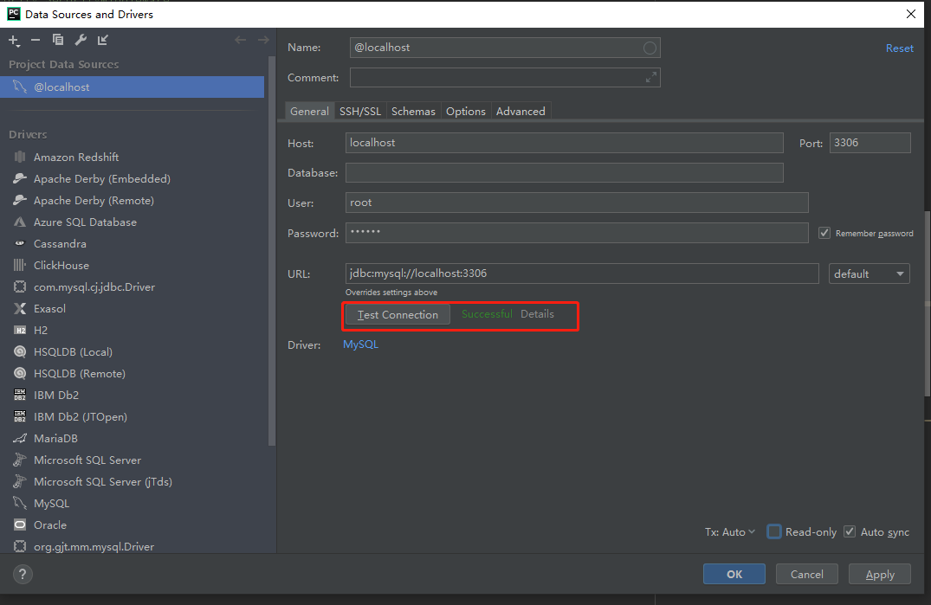
4. 连接数据库可能遇到的问题:
1. pymysql.err.OperationalError: (1045, "Access denied for user 'root'@'localhost' (using password: YES)")
解决方案: 检查登录用的账号密码,是否一致.
2. unrecognized or represents more than one time zone. You must configure either the server or JDBC driver (via the serverTimezone configuration property) to use a more specifc time zone value if you want to utilize time zone support. 时区错误
解决方案:
方案1: 连接mysql数据界面的url 替换成jdbc:mysql://localhost:3306useUnicode=true&characterEncoding=UTF-&useJDBCCompliantTimezoneShift=true&useLegacyDatetimeCode=false&serverTimezone=UTC.
方案2:
1.cmd下 执行mysql_upgrade -uroot -p --force
2.重启mysql服务
3.进入mysql
4.set global time_zone = '+8:00';
5.flush privileges ;
6.show variables like ''%time_zone%'' ;

2.1.3 创建数据库
使用pycharm创建数据库的时候一定要注意: 声明一下utf8字符集:
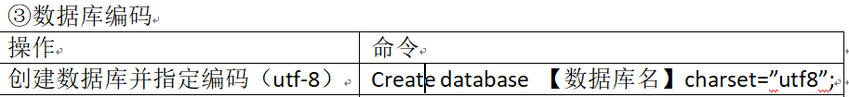
然后选中需要执行的sql语句,使用 ctrl+enter执行该语句.

2.1.4 ORM框架原理
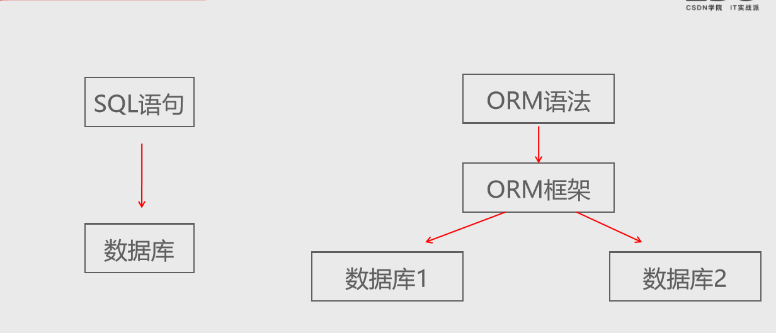

2.1.5 数据库配置信息
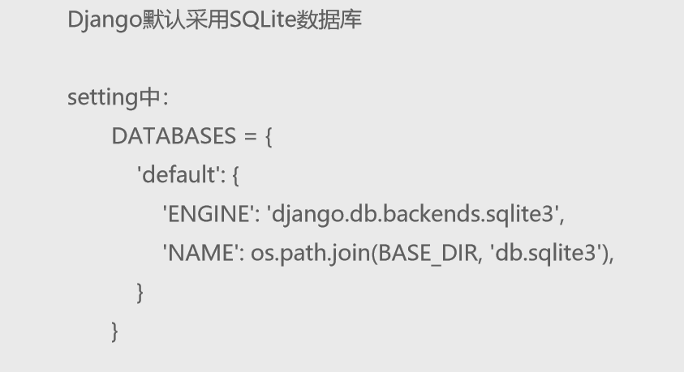
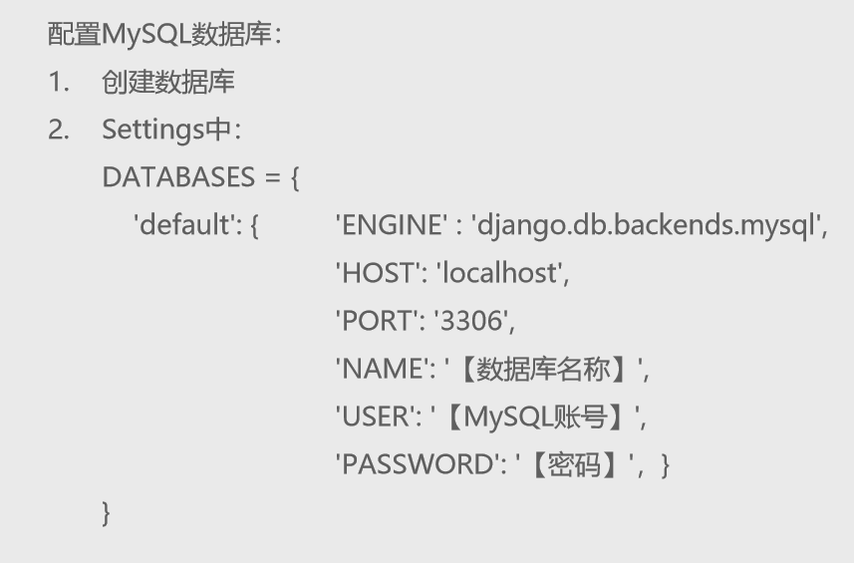
视频中讲师配置快捷键的方法参考以下链接:
https://www.jianshu.com/p/0796997789b8

2.2 表与字段的定义和常用字段约束

2.2.1 表与字段的定义
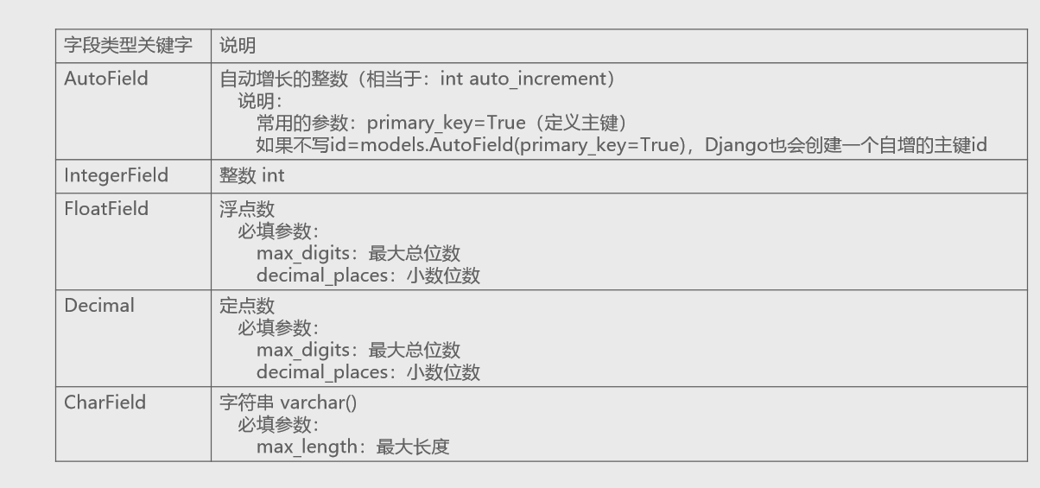
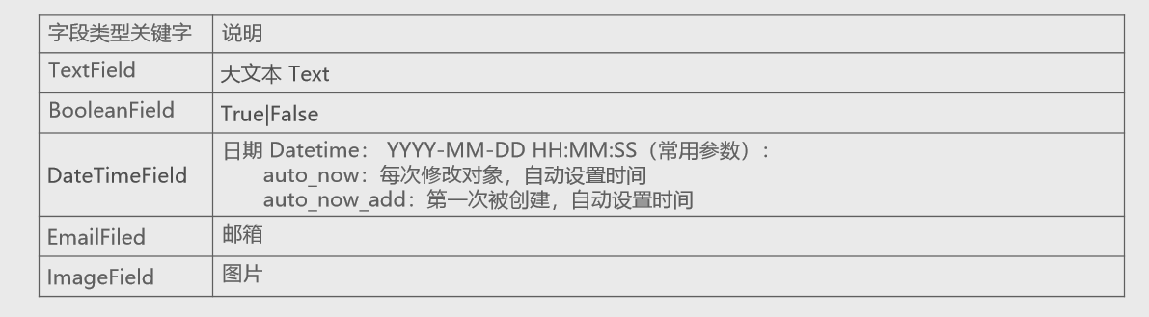
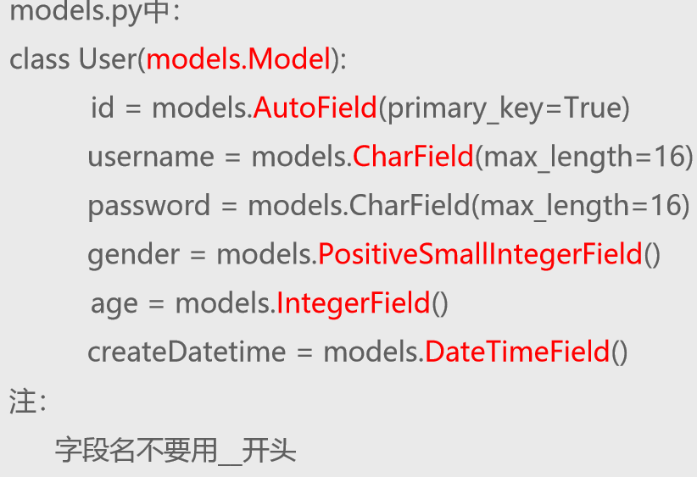

2.2.2 常用的字段约束
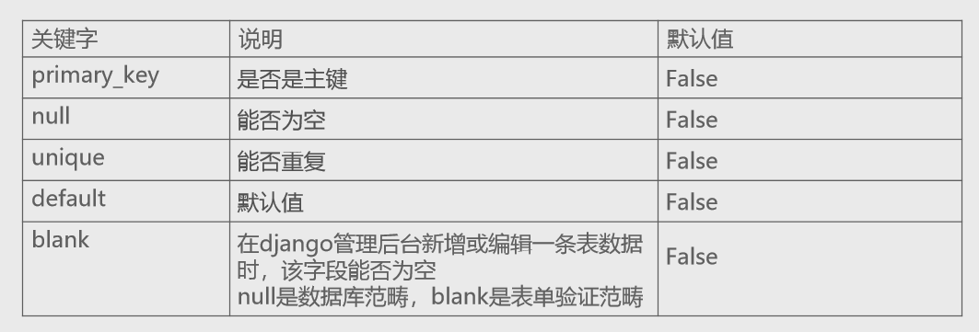
代码实例:
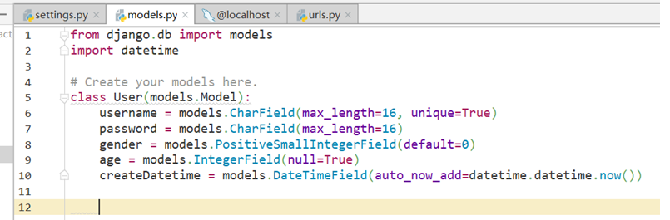

2.3 数据库的迁移和维护
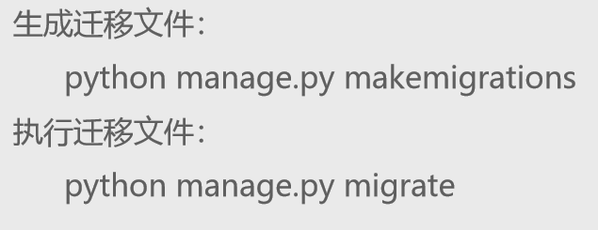
注: 写好模型类后,在pycharm的terminal 命令行进行数据的迁移和维护

2.4 模型类的增删改
1. 定义模型类,执行数据库的迁移:
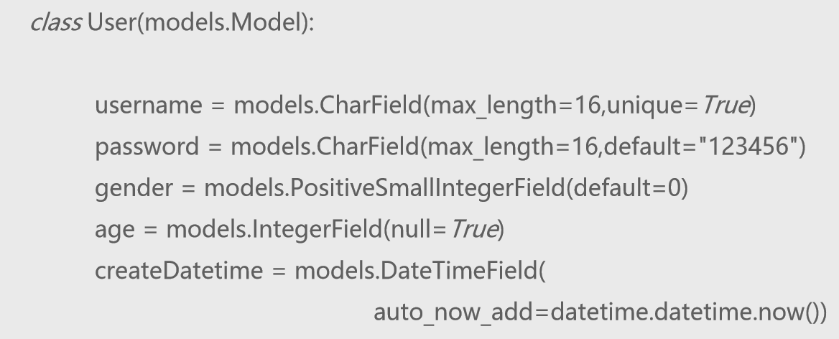
2. 在pycharm中的Terminal中输入python manage.py shell，进入交互式编程:
然后导入user中的模型类from user.models import *
3.增加数据:
方法1:
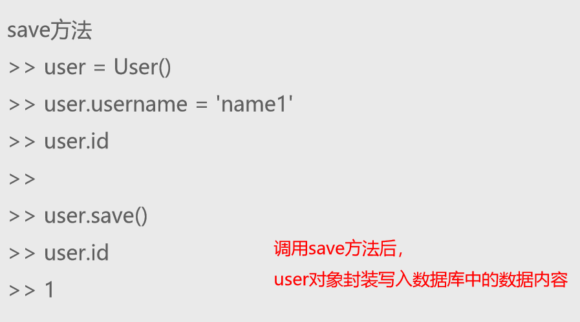
方法2:
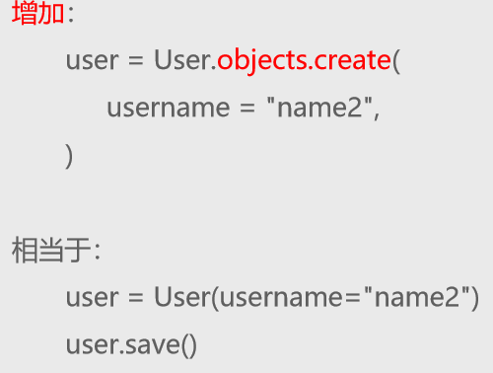
4.修改数据:
方法1:
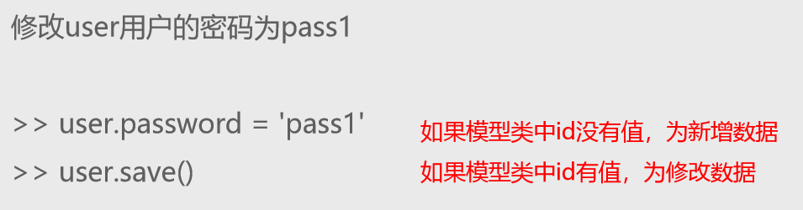
方法2:
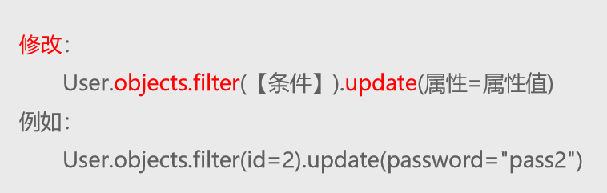
5. 删除数据:
方法1:
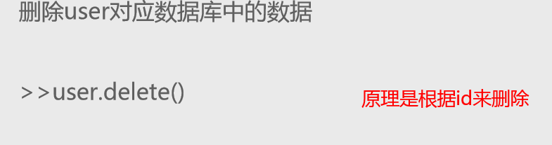
方法2:
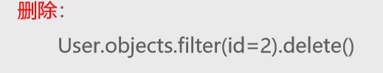

2.5 模型类的查询方法
复制一份manage.py的内容,重命名文件名，在里面增加__main__，并写入查询的方法，按CTRL+SHIFT+F10执行脚本
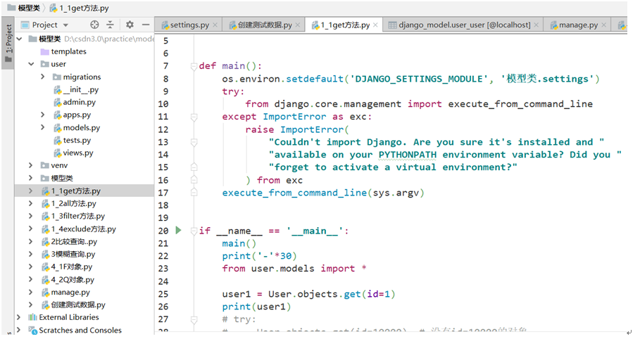

2.5.1 查询语法格式
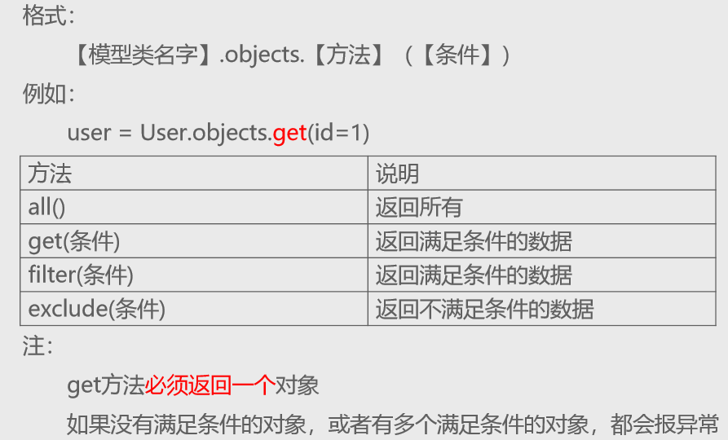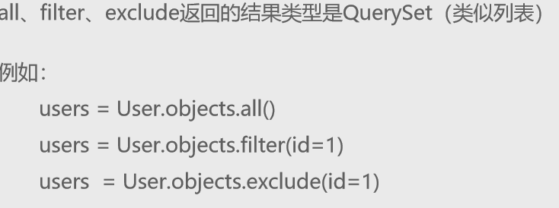
注: filter方法可以返回多个对象.

2.5.2 比较查询
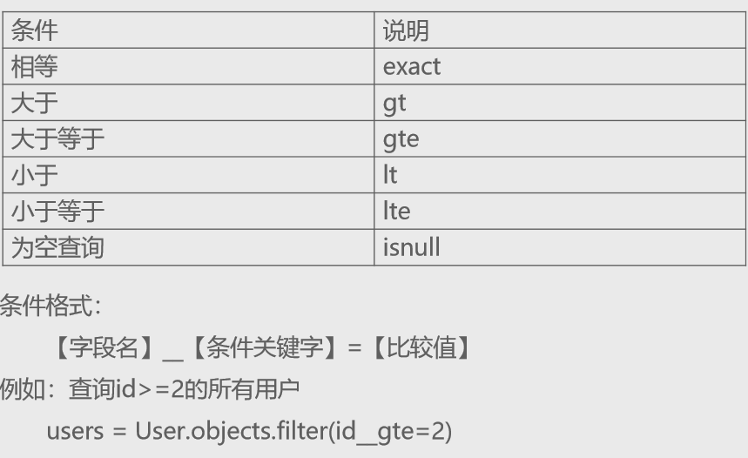

2.5.3 模糊查询
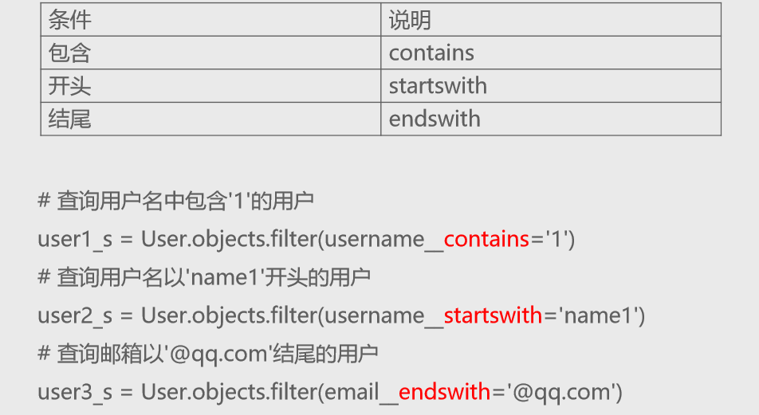

2.5.4 范围查询
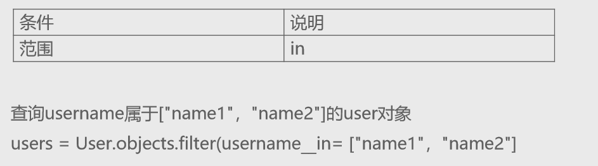

2.5.5 F对象和Q对象
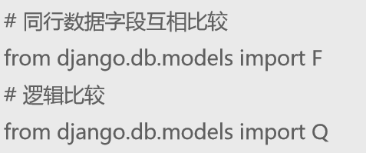

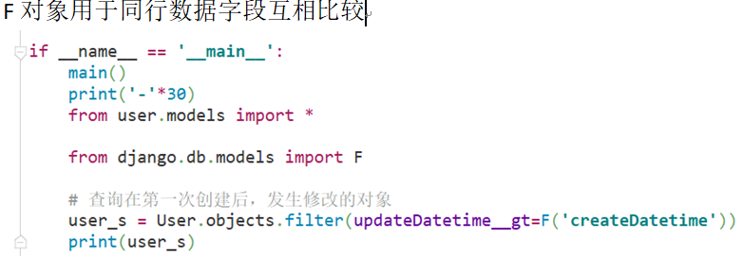
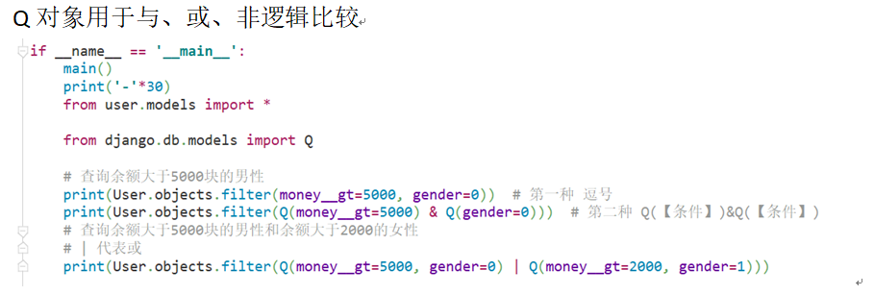

2.6 链式调用与懒加载原理

2.6.1 懒加载原理
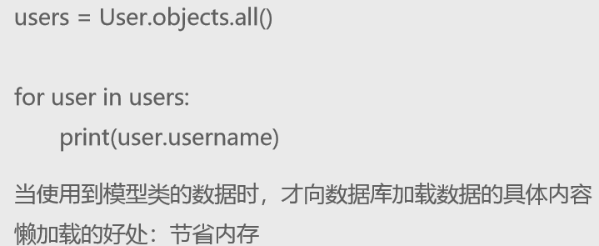

2.6.2 链式调用
